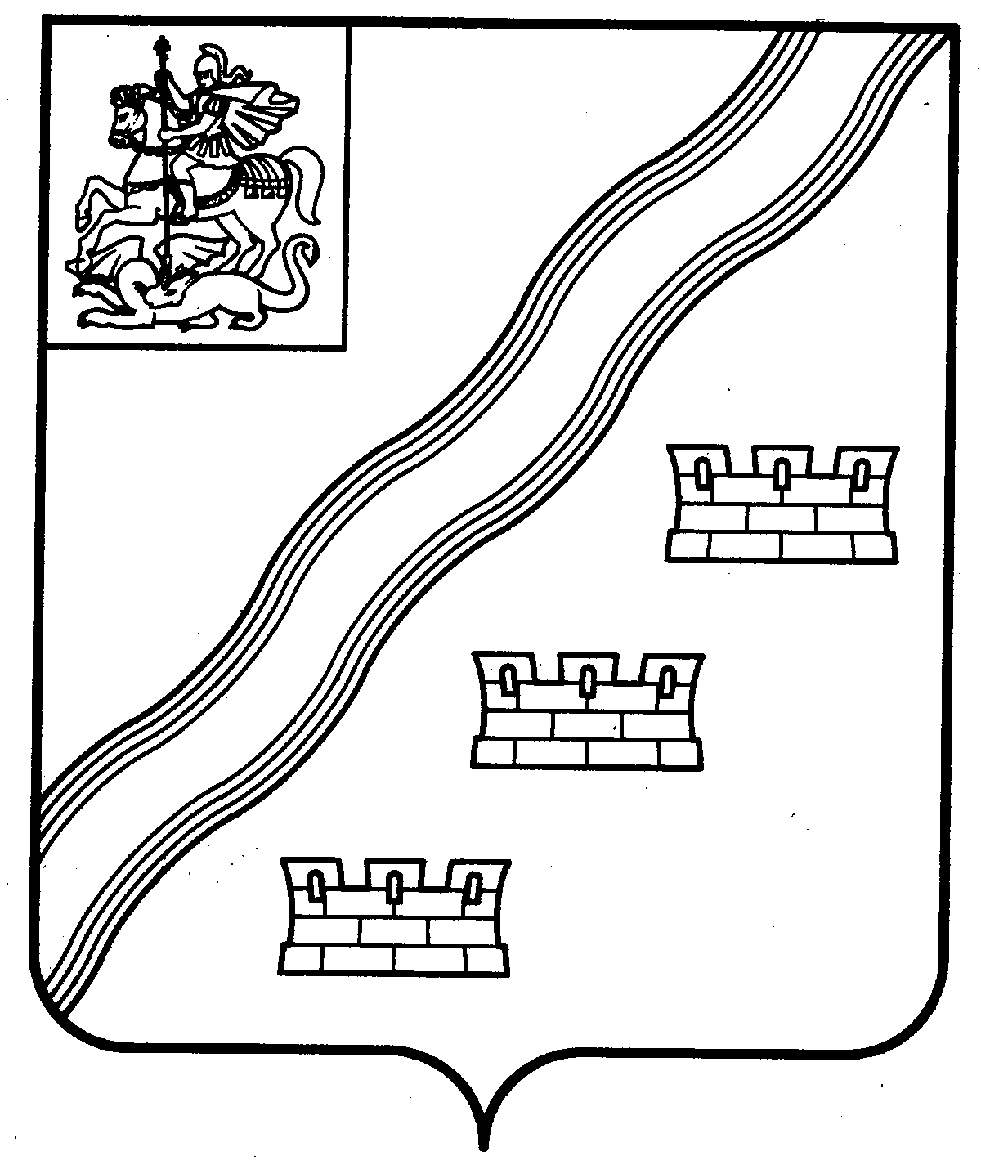

СОВЕТ ДЕПУТАТОВ
НАРО-ФОМИНСКОГО ГОРОДСКОГО ОКРУГА
МОСКОВСКОЙ ОБЛАСТИ

РЕШЕНИЕ
от_____________ № __________
г. Наро-Фоминск
ПРОЕКТ

Об утверждении Порядка проведения внешней проверки годового отчета

об исполнении бюджета Наро-Фоминского городского округа

В соответствии со статьей 264.4 Бюджетного кодекса Российской Федерации, Федеральным законом от 07.02.2011 № 6-ФЗ «Об общих принципах организации и деятельности контрольно-счетных органов субъектов Российской Федерации и муниципальных образований», руководствуясь Уставом Наро-Фоминского городского округа Московской области, Совет депутатов Наро-Фоминского городского округа Московской области решил:

1. Утвердить прилагаемый Порядок проведения внешней проверки годового отчета об исполнении бюджета Наро-Фоминского городского округа.

2. Признать утратившим силу решение Совета депутатов Наро-Фоминского городского округа от 26.02.2019 года № 8/31 «Об утверждении Порядка проведения внешней проверки годового отчета об исполнении бюджета Наро-Фоминского городского округа».

3. Опубликовать настоящее решение в периодическом печатном издании газете «Основа» и в сетевом издании «Официальный сайт органов местного самоуправления Наро-Фоминского городского округа» в информационно-телекоммуникационной сети Интернет.

4. Настоящее решение вступает в силу со дня его официального опубликования.

Глава
Наро-Фоминского
городского округа Р.Л. Шамнэ

Председатель
Совета депутатов Наро-Фоминского
городского округа А.С. Шкурков

СОГЛАСОВАНО:

Председатель Контрольно-счетной палаты
Наро-Фоминского городского округа Е.М. Синенко

Первый Заместитель Главы Администрации
Наро-Фоминского городского округа В.И. Ширшов

Начальника Финансового управления
Администрации Наро-Фоминского городского округа Н.К. Горн

Начальник Договорно-правового отдела
Администрации Наро-Фоминского городского округа А.В. Рекуц

Проект подготовлен: КСП Наро-Фоминского городского округа

Утвержден
решением Совета депутатов
Наро-Фоминского городского округа
от ___________ № _____

Порядок проведения внешней проверки годового отчета
об исполнении бюджета Наро-Фоминского городского округа

Настоящий Порядок устанавливает основные положения по организации и проведению внешней проверки годового отчета об исполнении бюджета Наро-Фоминского городского округа за отчетный финансовый год, которая включает внешнюю проверку годовой бюджетной отчетности главных администраторов бюджетных средств и подготовку заключения на годовой отчет об исполнении бюджета Наро-Фоминского городского округа в соответствии со статьей 264.4. Бюджетного кодекса Российской Федерации.
Внешняя проверка годового отчета об исполнении бюджета Наро-Фоминского городского округа осуществляется Контрольно-счетной палатой Наро-Фоминского городского округа (далее - Контрольно-счетная палата) в порядке, установленном настоящим муниципальным правовым актом, с соблюдением требований Бюджетного кодекса Российской Федерации и с учетом особенностей, установленных федеральными законами.

Цели, задачи, предмет внешней проверки

1. Целями проведения внешней проверки являются:
установление полноты и достоверности показателей об исполнении бюджета в годовой бюджетной отчетности главных администраторов средств бюджета Наро-Фоминского городского округа и в годовом отчете об исполнении бюджета Наро-Фоминского городского округа за отчетный финансовый год;
определение полноты, своевременности и законности исполнения бюджета Наро-Фоминского городского округа;
оценка деятельности главных администраторов средств бюджета и финансового органа по соблюдению бюджетного процесса и бюджетного законодательства;
предоставление Совету депутатов и Администрации Наро-Фоминского городского округа достоверной информации о фактическом исполнении бюджета за отчетный год, выявленных нарушениях и недостатках, причинах их возникновения и факторах, оказавших влияние на неисполнение плановых показателей бюджета.
2. Задачами внешней проверки являются:
проверка достоверности, полноты и соответствия нормативным требованиям составленной, утвержденной и представленной в Финансовое управление Наро-Фоминского городского округа бюджетной отчётности главных администраторов бюджетных средств за отчётный финансовый год, а также составленного Финансовым управлением Администрации Наро-Фоминского городского округа годового отчёта об исполнении бюджета Наро-Фоминского городского округа;
анализ исполнения основных показателей бюджета Наро-Фоминского городского округа по доходам, расходам, источникам финансирования дефицита бюджета;
комплексная оценка причин неисполнения бюджета Наро-Фоминского городского округа и недостижения запланированных результатов использования средств бюджета Наро-Фоминского городского округа;
установление законности и эффективности бюджетных расходов;
определение результативности выполнения главными администраторами бюджетных средств бюджетных полномочий при исполнении бюджета Наро-Фоминского городского округа;
принятие мер по устранению выявленных нарушений и недостатков деятельности объектов внешней проверки.
3. Объектами внешней проверки являются: Администрация Наро-Фоминского городского округа (орган местного самоуправления, организовавший исполнение бюджета), Финансовое управление Администрации Наро-Фоминского городского округа (финансовый орган, составивший годовой отчет об исполнении бюджета), главные администраторы средств бюджета Наро-Фоминского городского округа, муниципальные казенные учреждения (далее-объекты контроля).
4. Предметом внешней проверки годового отчета об исполнении бюджета являются:
годовая бюджетная отчётность главных администраторов средств бюджета Наро-Фоминского городского округа;
годовая бюджетная отчётность подведомственных главным распорядителям средств бюджета Наро-Фоминского городского округа получателей бюджетных средств (муниципальных казенных учреждений);
сводная бухгалтерская отчетность за отчетный финансовый год учредителей в отношении муниципальных бюджетных и автономных учреждений;
годовой отчёт об исполнении бюджета Наро-Фоминского городского округа за отчетный финансовый год.

Подготовка к проведению внешней проверки годового отчета

5. Внешняя проверка годовой бюджетной отчетности главных администраторов бюджетных средств осуществляется на основании представляемых в Контрольно-счетную палату не позднее 20 февраля текущего года следующих документов и материалов главных администраторов:
годовой бюджетной отчетности главных администраторов (главных распорядителей) бюджетных средств, составленной и представленной в Финансовое управление Администрации Наро-Фоминского городского округа в соответствии с пунктом 11.1. Инструкции о порядке составления и представления годовой, квартальной и месячной отчетности об исполнении бюджетов бюджетной системы Российской Федерации, утвержденной Приказом Минфина России от 28 декабря 2010 года № 191н;
годовой бюджетной отчетности получателей бюджетных средств (муниципальных казенных учреждений), составленной и представленной главному администратору (главному распорядителю) в соответствии с пунктом 11.1. Инструкции о порядке составления и представления годовой, квартальной и месячной отчетности об исполнении бюджетов бюджетной системы Российской Федерации, утвержденной Приказом Минфина России от 28 декабря 2010 года № 191н;
сводной бухгалтерской отчетности муниципальных бюджетных и автономных учреждений, составленной главными администраторами (главными распорядителями) бюджетных средств и представленной в Финансовое управление Администрации Наро-Фоминского городского округа в соответствии с пунктом 12 Инструкции о порядке составления, представления годовой, квартальной бухгалтерской отчетности государственных (муниципальных) бюджетных и автономных учреждений, утвержденной Приказом Минфина России от 25 марта 2011 года № 33н;
уведомлений Финансового управления Администрации Наро-Фоминского городского округа о бюджетных ассигнованиях и лимитах бюджетных обязательств, в том числе по межбюджетным трансфертам за отчетный период;
утвержденных бюджетных росписей главных распорядителей на отчетный финансовый год (с изменениями) и плановый период;
утвержденных бюджетных смет получателей средств бюджета с расчетами (обоснованиями) сметных показателей на отчетный финансовый год (с изменениями) и плановый период;
Главной книги (Форма по ОКУД 0504072) за отчетный финансовый год;
информации об использовании межбюджетных трансфертов, полученных главными администраторами бюджетных средств от других бюджетов бюджетной системы Российской федерации за отчетный финансовый год, по форме Приложения №1 к настоящему Порядку;
сведений учредителя о выполнении муниципального задания муниципальными учреждениями за отчетный финансовый год в разрезе учреждений по форме Приложения №2 к настоящему Порядку;
6. Для проведения внешней проверки годового отчета об исполнении бюджета Наро-Фоминского городского округа Администрация Наро-Фоминского городского округа представляет в Контрольно-счетную палату не позднее 1 апреля текущего года следующие документы и материалы:
годовой отчет об исполнении бюджета Наро-Фоминского городского округа за отчетный финансовый год, составленный Финансовым управлением Администрации Наро-Фоминского городского в соответствии с пунктом 11.2. Инструкции о порядке составления и представления годовой, квартальной и месячной отчетности об исполнении бюджетов бюджетной системы Российской Федерации, утвержденной Приказом Минфина России от 28 декабря 2010 года № 191н;
сводную бухгалтерскую отчетность муниципальных бюджетных и автономных учреждений, составленную Финансовым управлением Администрации Наро-Фоминского городского округа в соответствии с пунктом 12 Инструкции о порядке составления, представления годовой, квартальной бухгалтерской отчетности государственных (муниципальных) бюджетных и автономных учреждений, утвержденной Приказом Минфина России от 25 марта 2011 года № 33н;
итоги социально-экономического развития Наро-Фоминского городского округа за отчетный год;
реестр расходных обязательств Наро-Фоминского городского округа (с изменениями) на отчетный финансовый год и плановый период;
сводную информацию об использовании межбюджетных трансфертов, полученных от других бюджетов бюджетной системы Российской Федерации, по форме Приложения №3 к настоящему Порядку;
утвержденную сводную бюджетную роспись с изменениями;
кассовый план исполнения бюджета Наро-Фоминского городского округа.
7. В процессе внешней проверки главные администраторы бюджетных средств и Финансовое управление как финансовый орган обязаны представить иные документы и материалы по запросам Контрольно-счетной палаты в соответствии с целями и задачами проведения внешней проверки.

Основные требования к проведению внешней проверки

8. Внешняя проверка проводится Контрольно-счетной палатой в форме экспертно–аналитического и контрольного мероприятия.
9. В форме экспертно–аналитического мероприятия проводится внешняя проверка
годовой бюджетной отчетности главного распорядителя бюджетных средств Совета депутатов Наро-Фоминского городского округа;
годовой бюджетной отчетности главного администратора бюджетных средств Контрольно-счетной палаты Наро-Фоминского городского округа;
годовой бюджетной отчетности главного администратора бюджетных средств Финансового управления Администрации Наро-Фоминского городского округа;
годового отчета об исполнении бюджета Наро-Фоминского городского округа за отчетный финансовый год.
10. В форме контрольного мероприятия проводится внешняя проверка годовой бюджетной отчетности иных главных администраторов бюджетных средств Наро-Фоминского городского округа.
11. Экспертно-аналитические и контрольные мероприятия по внешней проверке проводятся в соответствии со стандартами внешнего муниципального финансового контроля, утвержденными распоряжениями Контрольно-счетной палаты Наро-Фоминского городского округа: «Последующий контроль за исполнением бюджета Наро-Фоминского городского округа», «Общие правила проведения экспертно-аналитического мероприятия», «Общие правила проведения контрольного мероприятия», с использованием специализированных стандартов, применяемых Контрольно-счетной палатой при проверках достоверности финансовых операций, бюджетного учёта, целевого использования бюджетных средств, муниципального имущества, при оценке эффективности использования бюджетных средств и достижения запланированных показателей реализации муниципальных программ, осуществлению аудита в сфере закупок товаров, работ, услуг для обеспечения муниципальных нужд.
12. Контрольно-счетная палата готовит заключение на отчет об исполнении бюджета Наро-Фоминского городского округа с учетом данных внешней проверки годовой бюджетной отчетности главных администраторов бюджетных средств.
13. Методами осуществления Контрольно-счетной палатой внешней проверки бюджета Наро-Фоминского городского округа являются проверка и обследование (анализ и оценка).

Оформление результатов внешней проверки

14. По результатам проведенного экспертно-аналитического мероприятия по внешней проверке составляется заключение Контрольно-счетной палаты.
По результатам проведенного контрольного мероприятия по внешней проверке составляется акт Контрольно-счетной палаты.
В заключениях и актах Контрольно-счетной палаты отражаются положительные и отрицательные стороны исполнения бюджета.
15. Заключение Контрольно-счетной палаты о результатах внешней проверки направляется руководителю объекта контроля в форме электронного документа посредством МСЭД Московской области.
В случае невозможности обеспечить электронный документооборот по техническим причинам заключение Контрольно-счетной палаты направляется адресату иным способом, обеспечивающим фиксацию факта отправки и получения, либо вручается под роспись руководителю или уполномоченному должностному лицу объекта контроля.
16. Акты контрольных мероприятий Контрольно-счетной палаты по результатам внешней проверки годовой бюджетной отчетности главных администраторов бюджетных средств вручаются под роспись руководителям объектов контроля, которые вправе направить свои мотивированные возражения на акт Контрольно-счетной палаты для рассмотрения по существу и принятия окончательного решения.
В случае невозможности вручения акта допускается направление Контрольно-счетной палатой акта в электронной форме посредством МСЭД руководителю объекта контроля для подписания акта его электронной подписью.
17. По результатам экспертно-аналитических мероприятий Контрольно-счетной палатой при наличии оснований составляются информационные письма и предписания руководителям объектов контроля, протоколы об административных правонарушениях.
По результатам контрольных мероприятий составляются информационные письма, представления и предписания руководителям объектов контроля, уведомления о применении бюджетных мер принуждения в Финансовое управление Администрации Наро-Фоминского городского округа, обращения в правоохранительные и иные государственные органы, протоколы об административных правонарушениях.
18. Заключение Контрольно-счетной палаты по результатам внешней проверки годового отчета об исполнении бюджета Наро-Фоминского городского округа представляется в Совет депутатов Наро-Фоминского городского округа с одновременным направлением в Администрацию Наро-Фоминского городского округа и Финансовое управление Администрации Наро-Фоминского городского округа в электронной форме посредством МСЭД.
К заключению Контрольно-счетной палаты по результатам внешней проверки годового отчета об исполнении бюджета Наро-Фоминского городского округа приобщаются заключения и акты Контрольно-счетной палаты по результатам внешней проверки годовой бюджетной отчетности главных администраторов (главных распорядителей) бюджетных средств.

Сроки проведения внешней проверки годового отчета об исполнении бюджета

19. Проведение Контрольно-счетной палатой внешней проверки годовой бюджетной отчетности главных администраторов (главных распорядителей) бюджетных средств за отчетный год начинается с 20 февраля текущего года.
20. Начало проведения внешней проверки годового отчёта об исполнении бюджета Наро-Фоминского городского округа за отчетный год определяется датой представления в Контрольно-счетную палату годового отчёта об исполнении бюджета.
21. Внешняя проверка годового отчёта об исполнении бюджета Наро-Фоминского городского округа и подготовка заключения Контрольно-счетной палаты на годовой отчёт об исполнении бюджета проводится Контрольно-счетной палатой в срок, не превышающий одного месяца.
22. В исключительных случаях, вызванных необходимостью принятия организационно-правовых мер по временному ограничению деятельности Контрольно-счетной палаты, срок проведения внешней проверки годового отчёта об исполнении бюджета может быть продлен по решению Совета депутатов Наро-Фоминского городского округа на основании мотивированного обращения председателя Контрольно-счетной палаты.
О причинах продления срока проведения внешней проверки должно быть указано в заключении Контрольно-счетной палаты на годовой отчёт об исполнении бюджета Наро-Фоминского городского округа.

Приложение № 1 к Порядку

Информация об использовании межбюджетных трансфертов, полученных
главными администраторами бюджетных средств
от других бюджетов бюджетной системы Российской Федерации,
за ______ год
______________________________________________________
(наименование ГАБС)

рублей
Наименование | Соглашение о предоставлении межбюджетного трансферта |  | Утверждено в бюджетной росписи | Поступило в отчетном году | Кассовый расход | Остаток на конец отчетного года | Возвращено в бюджет Московской области
Наименование | дата/номер | сумма |  |  |  |  | дата /№ заявки на возврат | сумма
1.Субвенции всего,
в том числе:
2.Субсидии всего,
в том числе:
3.Иные межбюджетные трансферты всего,
в том числе:
ИТОГО

Главный бухгалтер _________ / (____________________)
подпись (ФИО)

дата

Приложение № 2 к Порядку

Сведения учредителя о выполнении муниципального задания муниципальными учреждениями Наро-Фоминского городского округа
за ____ год

(наименование учредителя)

Наименование учреждения/муниципальной услуги (работы) | Код муниципальной услуги (работы) | Единица измерения | По плану |  | Фактически |  | Не исполнено |  | Причина неисполнения
Наименование учреждения/муниципальной услуги (работы) | Код муниципальной услуги (работы) | Единица измерения | количество | сумма (рублей) | количество | сумма (рублей) | процент  (%) | сумма (рублей) | Причина неисполнения
1._____________________
(наименование учреждения)
1.1.____________________
(наименование муниципальной услуги/работы)
ИТОГО по учреждению
2.______________________
(наименование
учреждения)
2.1. ___________________
(наименование муниципальной услуги/работы)
ИТОГО по учреждению
ВСЕГО по учреждениям

Руководитель Учредителя ____________ / _____________________
ФИО
Исполнитель ___________ / _______________________/ _____________
должность подпись ФИО
телефон
дата

Приложение № 3 к Порядку

Сводная информация
Финансового управления Администрации Наро-Фоминского городского округа об использовании межбюджетных трансфертов, полученных от других бюджетов бюджетной системы Российской Федерации
за _____________20____ год

рублей
Наименование | Утверждено в решении о бюджете | Поступило в отчетном году | Кассовый расход | Остаток на конец отчетного года | Возвращено в текущем году
1.Субвенции всего, в том числе:
2.Субсидии всего, в том числе:
3.Иные межбюджетные трансферты всего, в том числе:
ИТОГО

Начальник Финансового управления ___________ / _______________
подпись ФИО
Исполнитель ___________ / _______________________/ _____________
должность подпись ФИО
телефон
дата

